**KEMENTERIAN RISET TEKNOLOGI DAN PENDIDIKAN TINGGI**

**PROGRAM STUDI ILMU KOMPUTER DEPARTEMEN ILMU KOMPUTER DAN ELEKTRONIKA**

**FAKULTAS MATEMATIKA DAN ILMU PENGETAHUAN ALAM**

**UNIVERSITAS GADJAH MADA**

**Proyek Rekayasa Perangkat Lunak**

**Software Analysis Document**

**Sistem Administrasi Rekam Medis Rumah Sakit**

|  |  |
| --- | --- |

**DISUSUN OLEH:**

**ADAM YOGISYAH PUTRA 20/455439/PA/19654**

**MUHAMMAD ARSYA PUTRA 20/462186/PA/20158**

**AHMAD ALI MASYKUR 20/462176/PA/20148**

**DOSEN:**

**Dr. Lukman Heryawan, S.T., M.T.**

1. **Data flow diagram sistem administrasi**

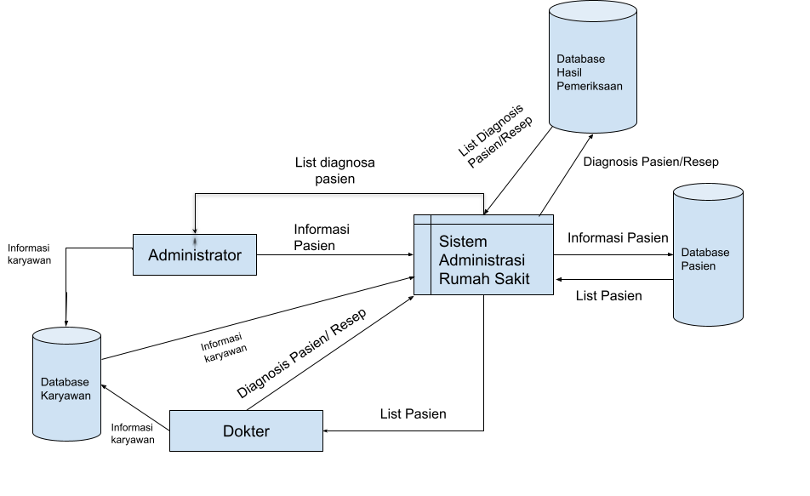

Diagram diatas merupakan diagram alir dari sistem administrasi Rekam Medis Rumah Sakit. Pada diagram ditujukan bahwa sistem administrasi hampir menangani semua operasi. Operasi yang ada berupa interaksi dengan database.

Berikut adalah interaksi sistem dengan database :

1. Mengambil list dan menuliskan informasi pasien dari database
2. Menuliskan diagnosis dan resep obat pasien
3. Mengambil data diagnosis dan resep obat pasien
4. Mengambil data karyawan dari database

Selain interaksi diatas, sistem ini juga berinteraksi dengan user dari sistem. Sistem ini dirancang untuk digunakan oleh administrator dan para dokter.

1. **User stories**

Berdasarkan software requirement dan specification document sebelumnya, kita mendapatkan 3 topik use case yaitu:

1. Mendaftarkan pasien yang ingin berobat.
2. Menyimpan rekam medis pasien.
3. Pembuatan akun dokter.

Dari topik-topik tersebut, kita dapat membuat beberapa epic berisi user stories:

Epic 1: Mendaftarkan pasien yang ingin berobat

* Sebagai administrator, saya ingin menambahkan dan melihat jadwal pemeriksaan pasien dan dokter.
* Sebagai administrator, saya ingin melihat daftar dokter yang tersedia saat menambahkan jadwal pemeriksaan.
* Sebagai dokter, saya ingin melihat jadwal pemeriksaan.
* Sebagai dokter, saya ingin memasukkan hasil pemeriksaan pasien dan menghapus jadwal pemeriksaan setelah pemeriksaan telah dilakukan.

Epic 2: Menyimpan rekam medis pasien.

* Sebagai dokter, saya ingin menyimpan hasil diagnosa pasien setelah melakukan pemeriksaan.
* Sebagai administrator, saya ingin mengakses rekam medis pasien sehingga data dapat diambil dengan mudah.

Epic 3: Pembuatan Akun Dokter

* Sebagai administrator, saya ingin dapat membuat akun dokter dan menyimpan data diri dokter dalam server sehingga semua akun dokter yang tersedia telah terverifikasi.

1. **Use case sistem administrasi**

Use case diagram : Mendaftarkan pasien yang ingin berobat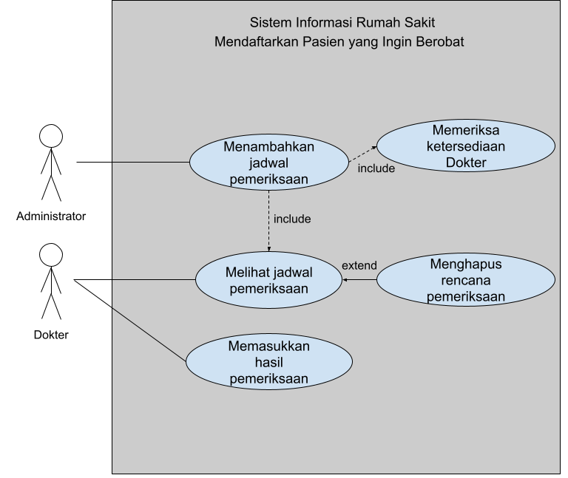

Terdapat 2 user class dalam sistem ini, yaitu administrator dan dokter. Dalam use case mendaftarkan pasien, masing-masing user class memiliki peran yang berbeda. Administrator bertugas menambahkan jadwal pemeriksaan antara pasien dengan dokter. Administrator juga dapat melihat jadwal pemeriksaan, menghapus rencana pemeriksaan, dan melihat daftar dokter yang tersedia. Sedangkan dokter yang bertugas memeriksa pasien dapat melihat jadwal pemeriksaan dan menghapusnya setelah melakukan pemeriksaan. Dokter juga bertugas memasukkan hasil pemeriksaan.

Use case Diagram : Rekam Medis Pasien

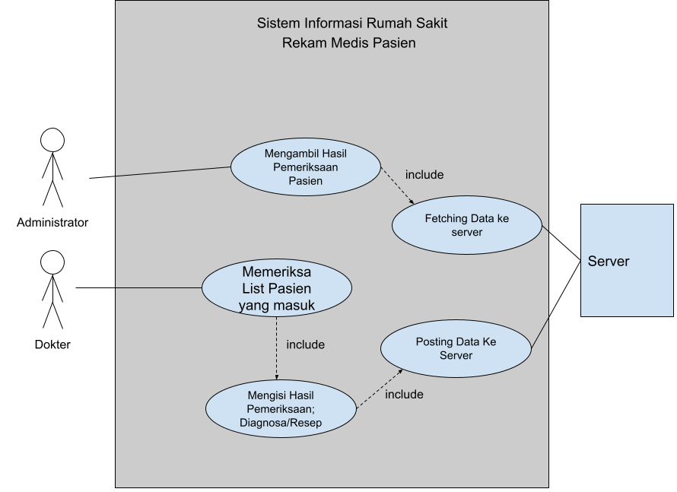

Setelah dilakukan pemeriksaan, dokter dapat mengisi hasil pemeriksaan pasien pada sistem yang akan disimpan pada database server. Data diagnosa dapat diakses oleh setiap user dengan user class administrator.

Use case diagram : Pembuatan Akun Dokter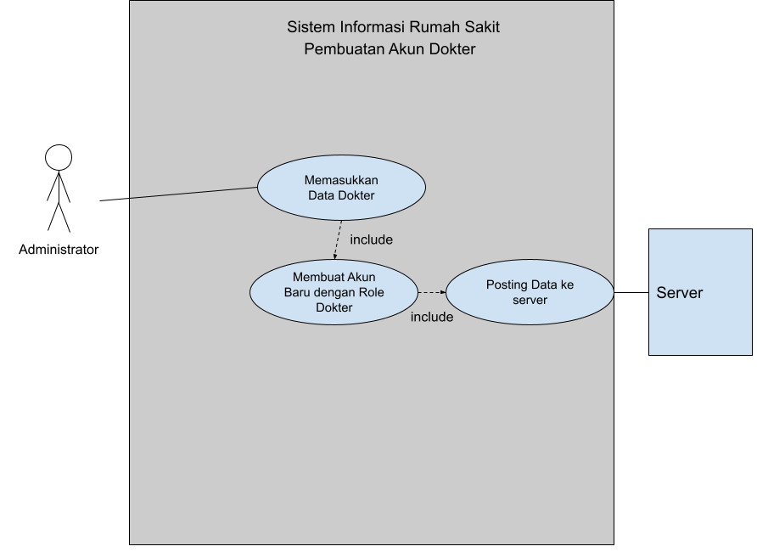

Sebelum dapat menggunakan akunnya, akun dokter perlu dibuat dahulu oleh administrator dengan memasukkan data dokter yang bersangkutan seperti nama dan spesialis. Setelah data dokter tersimpan di server, akun dokter dapat digunakan.

1. **Activity Diagram**

